1. Создаем нейронную сеть Network обратного распространения, предназначенную для прогнозирования временных серий, а также для анализа качества генератора случайных чисел.

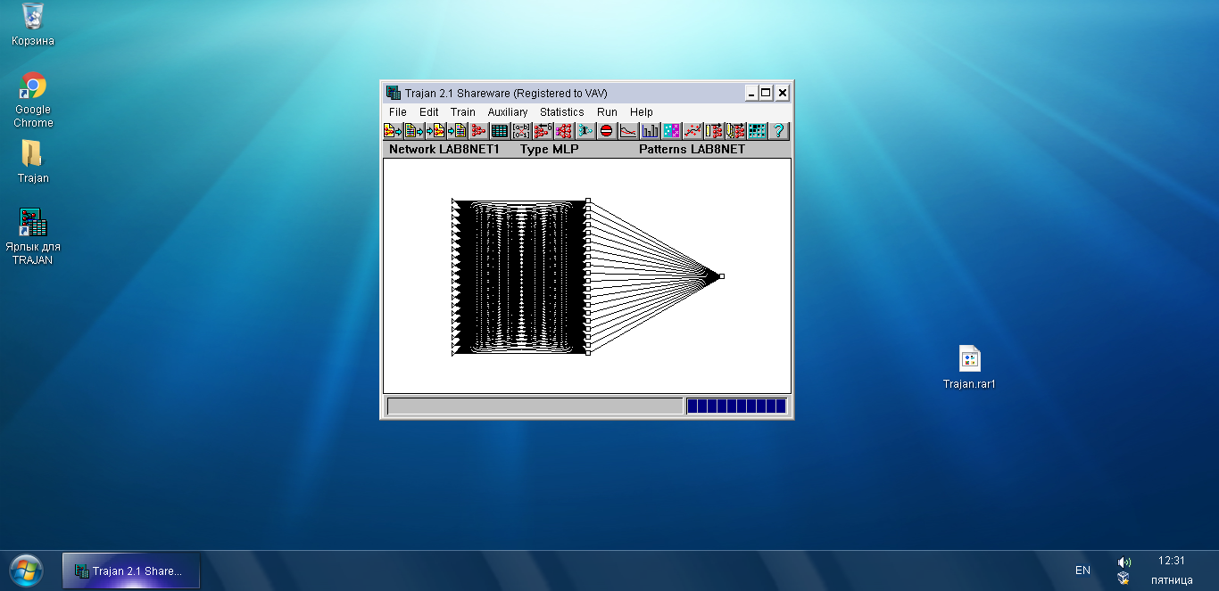

1. Создаем Pattern и заполняем его данными.

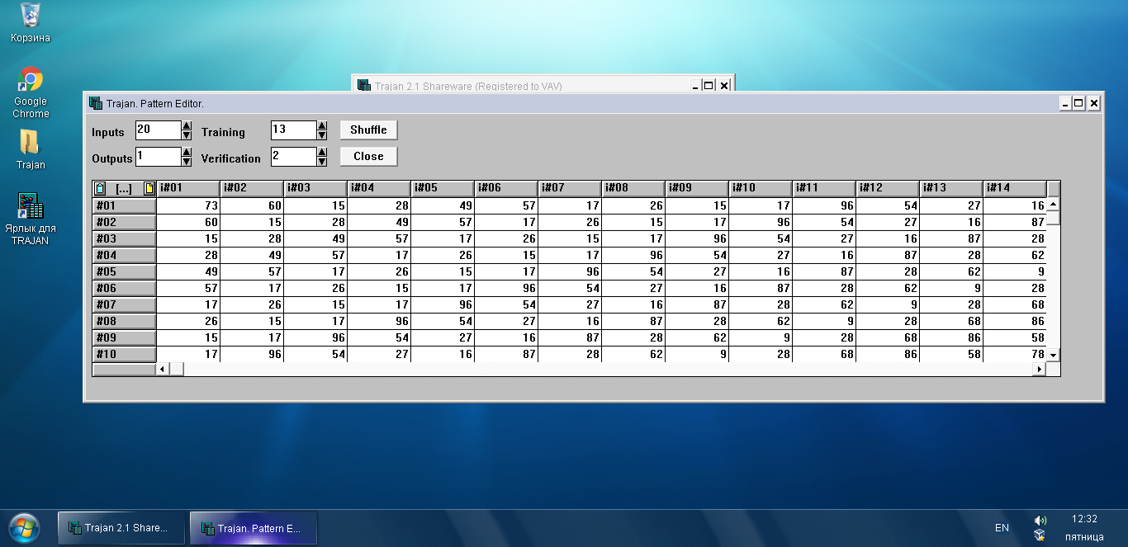

1. Результат работы нейросеть Network. Нейросеть предугадывает числа, получаемые рандомным образом.
2. 